Как влияют антироссийские санкции на трудящихся
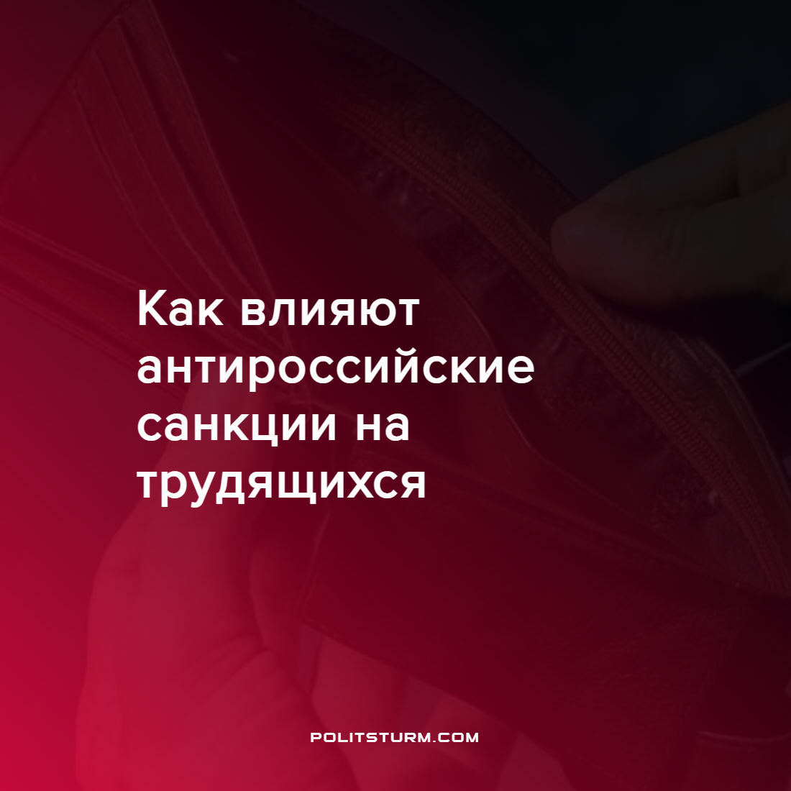

Оригинальная статья
2022-03-10
3 мин. на чтение

С 24-го февраля продолжается “специальная военная операция” российских войск на Украине. США, ряд стран Европейского союза, Великобритания, Канада, Австралия, Япония, Турция, Южная Корея, Сингапур осудили политику России, вслед за чем ввели ряд экономических санкций против нее.
Формально большинство этих санкций направлены на компании крупных капиталистов. Однако не стоит полагать, что широкие массы останутся незатронутыми. В настоящий момент, как и во время любого другого кризиса, ярмо экономических проблем ложится на плечи трудящихся.
Уровень жизни в России стремительно ухудшается с начала “спецоперации”. Курс рубля к доллару обрушился практически в два раза. За последние дни резко подскочили цены на лекарства, вплоть до 25% в некоторых регионах; это связано с нарушенными поставками из Европы, а также с взлетевшими из-за обвала рубля закупочными ценами. Поползли вверх цены на продовольственные товары, а некоторые из них и вовсе исчезли с полок магазинов. Подорожала покупка и съем жилья, вследствие чего трудящимся стало многократно сложнее сохранить крышу над головой.
Независимо от правительственных санкций, многие транснациональные корпорации и крупные компании объявили о прекращении работы на территории России или с российскими гражданами. Беспрецедентное количество зарубежных компаний прекратило работу на территории Российской Федерации. Среди них eBay, Samsung, Toyota, IKEA – список продолжает пополняться.
Ряд производителей автомобилей, например Volvo, Skoda, Toyota, BMW и Nissan, приостановили работу на территории России. Автомобили компании Toyota входят в пятерку самых продаваемых в стране. Российская автомобильная промышленность не способна подарить утешения, так как напрямую зависит от стремительно дорожающих зарубежных поставок, что отразится на конечной цене продукции.
И если закрытие многих традиционно “элитных” брендов вряд ли окажет какое-либо влияние (простые россияне и так не могли приобрести дорогую одежду, автомобили или смартфоны, а богатые всё равно их купят), то решения крупных компаний затрагивают жизнь многих. Буквально вчера McDonalds объявил о закрытии более 800 ресторанов по всей стране. Из-за этого десятки тысяч людей останутся без средств к существованию. Прекратил работу сервис PayPal, а также Visa и Mastercard. Через эти сервисы многие российские художники, программисты и прочие фрилансеры зарабатывали себе на жизнь.
Кинокомпании Disney, Paramount, Sony и Warner Bros. сняли свои фильмы с проката. Activision Blizzard, Electronic Arts, Rockstar Games и CD Projekt RED приостановили продажи своих игр. Booking.com и Airbnb ограничили работу для российских пользователей. Британско-нидерландская Shell закрывает все заправки в России.
При этом известно, что несмотря на жесточайшие санкции и обвал рубля некоторые российские миллиардеры увеличили свое состояние с начала 2022-го года. В их число входят Аркадий Ротенберг, Дмитрий Бухман, Олег Бойко и многие другие. Более того – поставки газа через территорию Украины, на которой разворачиваются эти события, согласно сообщениям Газпрома, идут в штатном режиме. А некоторые представители крупной буржуазии выводятся из-под санкций. Алишер Усманов – один из богатейших людей в России, владелец многих металлургических предприятий – был выведен из-под американских санкций.
Особенно лицемерно в сложившихся обстоятельствах выглядят слова представителей западной буржуазии о том, что санкции и блокировки якобы сподвигнут народ России к выступлениям против военной операции и руководства страны. Очевидно, что подобные действия, наоборот, играют на руку представителям российской власти, поскольку подтверждают их пропаганду о “коварных врагах России на Западе”.
Не менее важным является и использование спецоперации для разжигания антикоммунистических настроений. Так, несмотря на то, что Россия уже более тридцати лет является капиталистическим государством, буржуазия не упускает возможности назвать Российскую политику коммунистической. Следствием этого становится рост русофобии.
Военная операция на Украине проводится в интересах правящего класса – буржуазии. Но расплачиваться за нее и за ее последствия в виде роста цен, отсутствия необходимых товаров, закрытия магазинов, лишения тринадцатой зарплаты и многие другие, вынуждены трудящиеся. Санкции, введенные против России тяжким бременем лягут именно на народ, а не на капиталистов, которые даже в современных условиях продолжают увеличивать свои состояния.
Источники: ТАСС – “Газпром продолжает штатную подачу газа для транзита в Европу через Украину” от 07 марта 2022 г.
BFM.RU – “Почему США вывели активы Алишера Усманова из-под блокирующих санкций?” от 04 марта 2022 г
Федерал пресс – “Как уход PayPal отразится на россиянах” от 05 марта 2022 г.
RB.RU – “Список компаний, которые ограничили работу в России” от 05 марта 2022 г.
Известия – “Нездоровый интерес: оптовики подняли закупочные цены для аптек” от 01 марта 2022 г.
Новый день – “Южноуральцы возмущены продолжающимся ростом цен” от 05 марта 2022 г.
Gazeta.SPb – “С 9 марта продукты в России резко подорожают” от 05 марта 2022 г.
РБК – “Какие российские бизнесмены «богатеют», несмотря на кризис” от 06 марта 2022 г.

Оригинальная статья

